**Compte rendu Romain Champloy**

**Séance 3 Peip2 G2**

Durant cette séance j’ai terminé de modéliser les pèces nécessaires pour notre machine et elle seront imprimées pour la semaine prochaine.

J’ai du changer les dimensions de l’engrenage entrainant la tige filetée et il devrait désormais fonctionner.

J’avais fait le trou pour le moteur trop grand

Et j’ai donc rectifié mon modèle

J’ai également récupéré un servomoteur équipé d’une crémaillère mais j’ai du modéliser une autre crémaillère plus longue pouvant être attachée au système pour que celle-ci puisse atteindre les doseurs et les activer.

Enfin j’ai modéliser un socle pour fixer au chariot le boulon qui voyage le long de la tige et donc attacher notre tige a notre chariot.

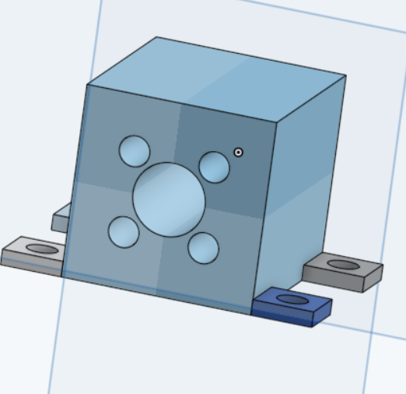 Trou pour visser le socle au chariot

Trou ou passe la tige filletée

Trou pour visser le boulon

Le trou du milieu est assez large pour laisser passer la tige filletée et les 4 petits trous autour sont aux dimensions des trous sur le boulon visser sur la tige

La semaine prochaine nous devrons fixer tout nos éléments et commencer le code du chariot et de l’application.